BÁO CÁO DỰ ÁN: HỆ THỐNG WEBSITE BÁN XE VÀ PHỤ KIỆN Ô TÔ AUTOGARAGE
(Tài liệu Đặc tả Yêu cầu Hệ thống - SRS)
MỤC LỤC
- GIỚI THIỆU DỰ ÁN
- PHÂN TÍCH YÊU CẦU
2.1. Sơ đồ Use Case
2.2. Đặc tả yêu cầu hệ thống (SRS)
- THIẾT KẾ HỆ THỐNG (Mô tả chức năng)
- KẾT LUẬN

1. GIỚI THIỆU DỰ ÁN
1.1. Bối cảnh và Hiện trạng
Hiện nay, nhu cầu mua sắm ô tô và phụ kiện xe hơi tại Việt Nam ngày càng tăng cao. Tuy nhiên, việc tìm kiếm thông tin xe, so sánh các dòng xe giữa các hãng khác nhau (Toyota, Honda, BMW...) và tìm mua các phụ kiện tương thích thường gặp nhiều khó khăn do thông tin phân tán. Khách hàng mất nhiều thời gian đến trực tiếp các showroom để khảo sát.
1.2. Đề xuất Dự án
Xây dựng website AutoGarage nhằm số hóa quy trình kinh doanh của một garage ô tô. Website cung cấp một nền tảng trực tuyến trực quan, nơi khách hàng có thể:
- Xem danh mục xe theo từng hãng được tài trợ.
- Xem chi tiết thông số kỹ thuật của xe và các phụ kiện tương thích.
- Mua sắm phụ kiện ô tô trực tuyến, quản lý giỏ hàng và thanh toán (COD/Chuyển khoản).
- Đọc tin tức, khuyến mãi và tương tác với giao diện sống động (hiệu ứng xe chạy).
1.3. Thành phần người dùng
Hệ thống phục vụ 02 nhóm người dùng chính:
- Khách hàng (User): Người truy cập website để tìm hiểu thông tin và mua sắm.
- Quản trị viên (Admin - Phân hệ mở rộng): Người quản lý danh mục xe, phụ kiện và đơn hàng (phần này hiện tại mới ở mức dữ liệu tĩnh, cần phát triển thêm backend).

2. PHÂN TÍCH YÊU CẦU
2.1. Sơ đồ Use Case (Use Case Diagram)
(Sinh viên vẽ sơ đồ bằng Draw.io hoặc Lucidchart dựa trên mô tả dưới đây)
Tác nhân (Actor): Khách hàng (Guest / Member)
Các Use Case (Hình Oval):
- Nhóm Xem thông tin:
  - Xem trang chủ (Banner, Flash sale đếm ngược, Bản tin).
  - Xem danh sách hãng xe.
  - Xem chi tiết xe.
  - Xem danh mục phụ kiện.
  - Xem chi tiết phụ kiện & phụ kiện tương thích.
  - Xem tin tức / giới thiệu.
- Nhóm Tài khoản:
  - Đăng ký tài khoản.
  - Đăng nhập.
  - Đăng xuất.
  - Quản lý thông tin cá nhân (Cập nhật tên, SĐT, Email).
  - Đổi mật khẩu.
- Nhóm Mua sắm (Chỉ Khách hàng đã đăng nhập mới được thanh toán):
  - Thêm phụ kiện vào giỏ hàng.
  - Xem giỏ hàng.
  - Cập nhật số lượng / Xóa sản phẩm trong giỏ.
  - Áp dụng mã giảm giá.
  - Đặt hàng (Thanh toán COD/Chuyển khoản).
(Vẽ đường nối từ Actor Khách hàng đến các Use Case trên. Riêng các Use Case đặt hàng có thể có mũi tên <<include>> tới Use Case Đăng nhập).
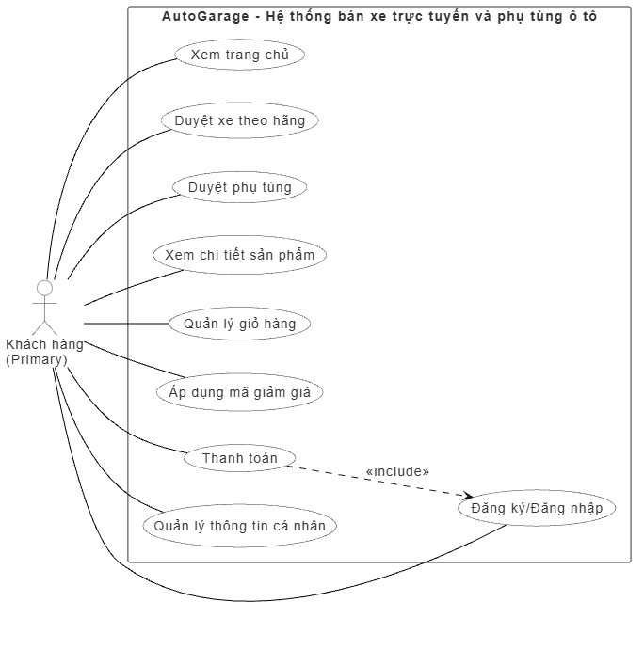

2.2. ĐẶC TẢ YÊU CẦU HỆ THỐNG (SRS) - ĐẶC TẢ USE CASE
Dưới đây là đặc tả chi tiết cho các Use Case cốt lõi nhất của website AutoGarage.
2.2.1. Use Case 1: Đăng Ký Tài Khoản
- Actor: Khách (chưa có tài khoản).
- Mục đích: Tạo tài khoản mới trên hệ thống để có thể mua hàng.
- Luồng chính:
  - Khách hàng truy cập trang Đăng nhập/Đăng ký (auth.html), chọn tab "Đăng Ký".
  - Hệ thống hiển thị form đăng ký: Họ tên, Email, Số điện thoại, Mật khẩu, Xác nhận mật khẩu.
  - Khách hàng điền thông tin và nhấn "Đăng Ký".
  - Hệ thống kiểm tra dữ liệu:
    - Nếu mật khẩu không khớp -> Hiển thị thông báo lỗi (Toast error).
    - Nếu Email đã tồn tại -> Hiển thị thông báo lỗi (Toast warning).
  - Hệ thống lưu thông tin người dùng, hiển thị thông báo "Đăng ký thành công!".
  - Hệ thống tự động chuyển sang tab Đăng nhập.
- Luồng ngoại lệ: Dữ liệu nhập sai định dạng (thiếu ký tự, sai SĐT) -> Trình duyệt tự chặn và báo lỗi HTML5.
2.2.2. Use Case 2: Đăng Nhập
- Actor: Khách hàng (đã có tài khoản).
- Mục đích: Xác thực người dùng.
- Luồng chính:
  - Khách hàng nhập Email và Mật khẩu, nhấn "Đăng Nhập".
  - Hệ thống kiểm tra thông tin trong cơ sở dữ liệu (LocalStorage).
  - Nếu đúng, hiển thị Toast "Chào mừng trở lại!" và chuyển hướng về trang thông tin cá nhân (profile.html).
  - Nếu sai, hiển thị Toast "Đăng nhập thất bại: Email hoặc mật khẩu không đúng".
2.2.3. Use Case 3: Thêm Phụ Kiện Vào Giỏ Hàng
- Actor: Khách hàng.
- Mục đích: Lưu sản phẩm muốn mua vào giỏ.
- Luồng chính:
  - Khách hàng xem chi tiết một phụ kiện (product.html?type=acc&id=...).
  - Khách hàng tùy chỉnh số lượng (tăng/giảm) bằng nút + -.
  - Khách hàng nhấn "Thêm vào giỏ" (hoặc "Mua ngay").
  - Hệ thống lưu sản phẩm (ID, Tên, Giá, Số lượng, Ảnh) vào mảng giỏ hàng trong localStorage.
  - Hệ thống cập nhật số lượng (badge) trên icon giỏ hàng ở Header.
  - Hiển thị thông báo (Toast cart) xác nhận thêm thành công.
  - Nếu nhấn "Mua ngay", hệ thống tự động chuyển hướng sang trang Giỏ hàng (cart.html).
2.2.4. Use Case 4: Quản Lý Giỏ Hàng
- Actor: Khách hàng.
- Mục đích: Xem, sửa số lượng hoặc xóa sản phẩm trước khi thanh toán.
- Luồng chính:
  - Khách hàng nhấn vào icon Giỏ hàng trên Header.
  - Hệ thống hiển thị danh sách sản phẩm, đơn giá, thành tiền từng món.
  - Hệ thống tính Tạm tính, Phí ship (Freeship nếu đơn >= 500.000đ), Tổng cộng.
  - Khách hàng có thể nhấn + - để thay đổi số lượng. Hệ thống tự động tính lại tổng tiền ngay lập tức.
  - Khách hàng nhấn nút x (Xóa) -> Hệ thống xóa sản phẩm khỏi mảng và render lại giỏ hàng.
- Luồng phụ: Nếu giỏ hàng trống, hiển thị "Giỏ hàng trống" và nút "Xem phụ kiện ngay".
2.2.5. Use Case 5: Đặt Hàng (Checkout)
- Actor: Khách hàng.
- Mục đích: Xác nhận mua hàng và điền thông tin giao nhận.
- Điều kiện tiên quyết: Người dùng đã đăng nhập VÀ giỏ hàng có ít nhất 1 sản phẩm.
- Luồng chính:
  - Từ trang Giỏ hàng, nhấn "Đặt Hàng".
  - Hệ thống kiểm tra trạng thái đăng nhập:
    - Nếu chưa đăng nhập -> Chuyển hướng đến auth.html (kèm cảnh báo Toast).
    - Nếu đã đăng nhập -> Chuyển đến checkout.html.
  - Hệ thống tự động điền sẵn Tên, SĐT, Email của tài khoản đang đăng nhập.
  - Khách hàng nhập địa chỉ nhận hàng (Tỉnh/Thành, Quận/Huyện, Địa chỉ chi tiết) và chọn phương thức thanh toán (COD hoặc Chuyển khoản).
  - Khách hàng nhập "Mã giảm giá" (nếu có) và nhấn "Áp dụng". Hệ thống kiểm tra mã hợp lệ (SALE30, WELCOME10, SHIPFREE) và trừ tiền trực tiếp.
  - Khách hàng nhấn "Xác Nhận Đặt Hàng".
  - Hệ thống tạo mã đơn hàng (ORD + timestamp), lưu hóa đơn vào localStorage, xóa sạch giỏ hàng.
  - Hiển thị thông báo đặt hàng thành công và chuyển về Trang chủ.
2.2.6. Use Case 6: Quản Lý Thông Tin Cá Nhân
- Actor: Khách hàng.
- Mục đích: Cập nhật thông tin liên hệ hoặc đổi mật khẩu.
- Luồng chính:
  - Khách hàng vào trang profile.html (yêu cầu đã đăng nhập).
  - Cập nhật thông tin: Khách hàng sửa Tên, SĐT, Email. Hệ thống kiểm tra email mới không trùng với tài khoản khác. Nhấn "Lưu Thay Đổi" -> Báo Toast thành công.
  - Đổi mật khẩu: Khách hàng nhập mật khẩu cũ, mật khẩu mới, xác nhận. Hệ thống đối chiếu mật khẩu cũ. Nếu khớp -> Lưu mật khẩu mới -> Báo Toast thành công.

3. THIẾT KẾ HỆ THỐNG (MÔ TẢ CHỨC NĂNG THEO MÀN HÌNH)
3.1. Chức năng dùng chung (Guest & Member)
- Trang chủ (index.html):
  - Loading Screen: Hiệu ứng hoạt họa xe hơi chạy từ trái sang phải, mở ra giao diện chính.
  - Banner: Hình ảnh xe hơi kèm lời giới thiệu, nút CTA điều hướng.
  - Flash Sale: Đồng hồ đếm ngược thời gian thực. Có chức năng click sao chép mã giảm giá SALE30.
  - Tin tức & Giới thiệu: Tóm tắt các bài viết mới và thông tin garage.
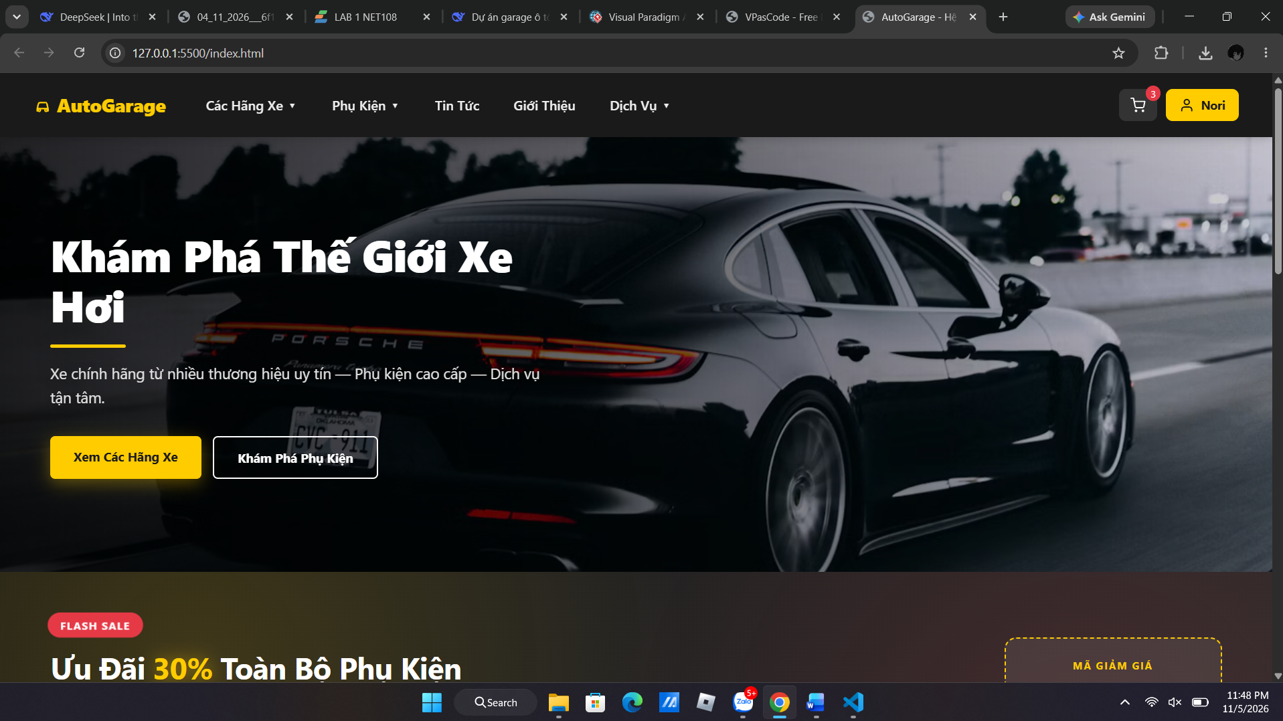
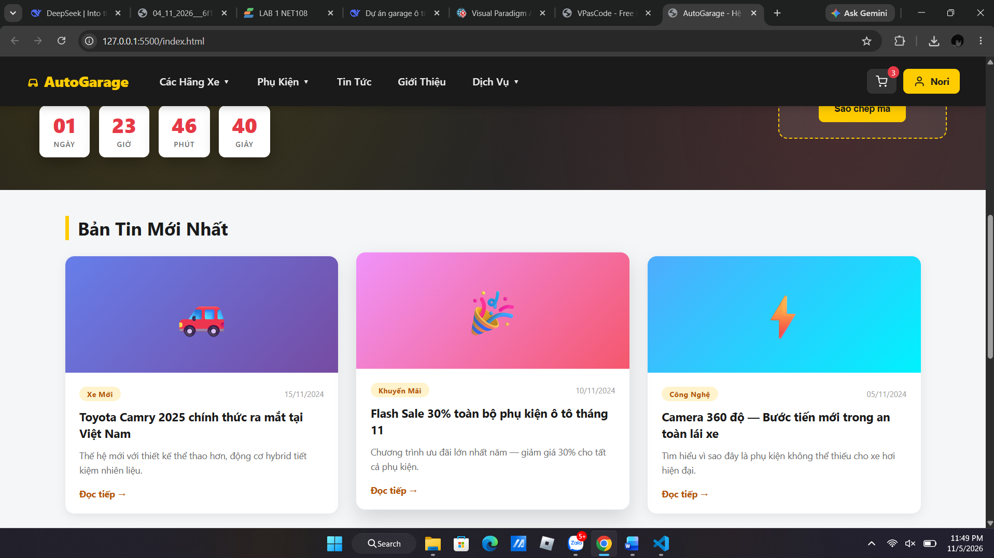
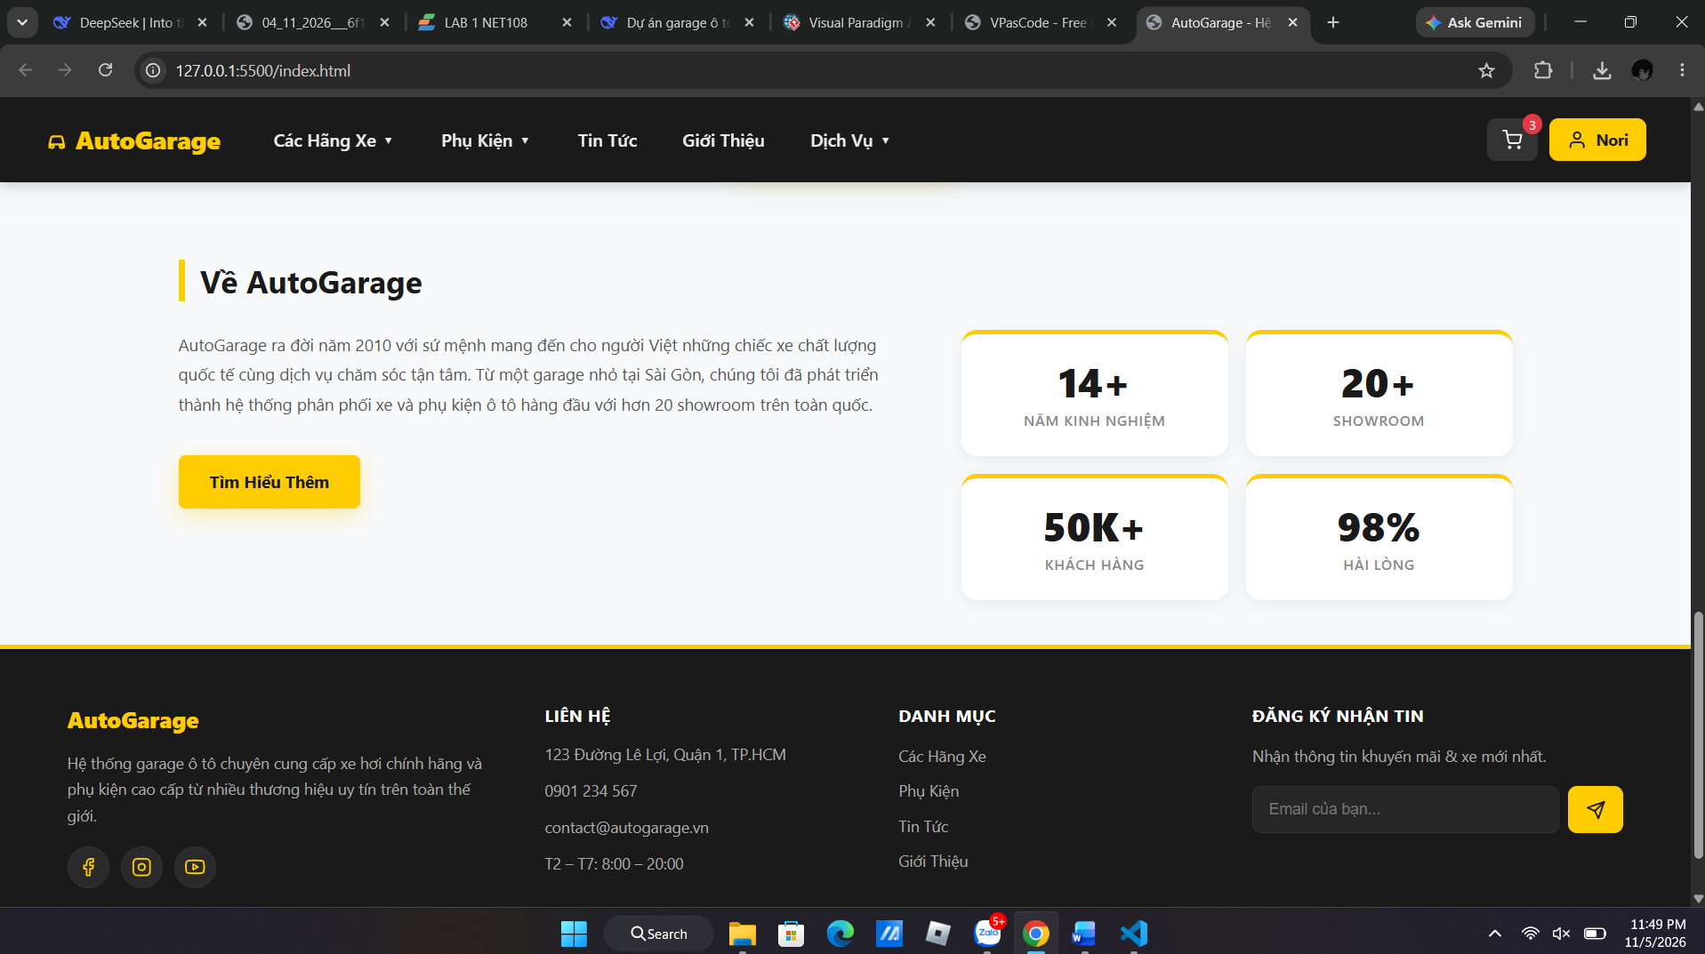
- Trang Xe (cars.html): Bộ lọc (Filter tabs) cho phép chọn hãng xe (Toyota, Honda, Ford...). Hiển thị danh sách xe dạng lưới (Card).
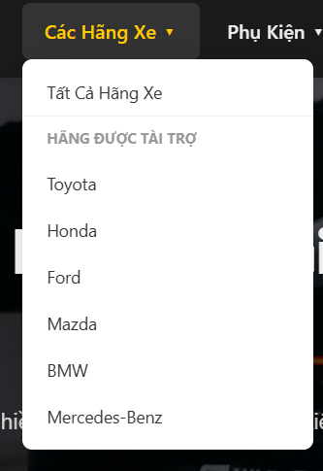

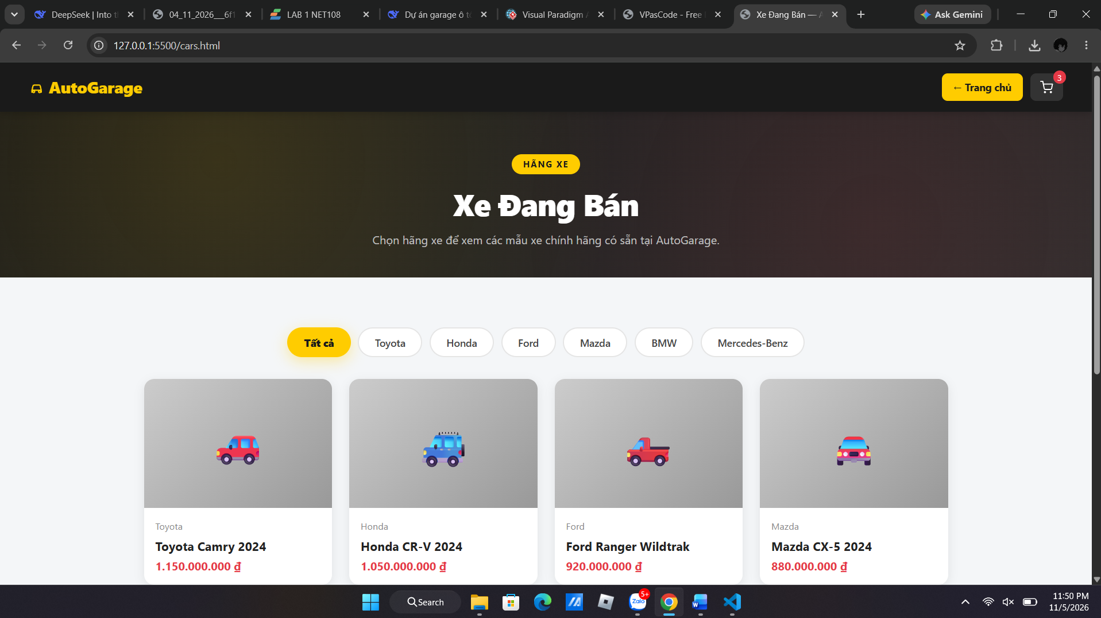
- Trang Phụ kiện (accessories.html): Bộ lọc theo danh mục (Nội thất, Ngoại thất, An toàn, Vận hành).
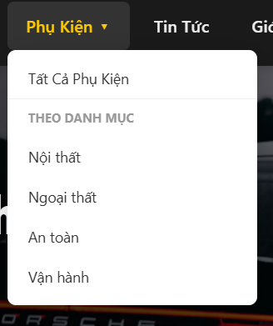
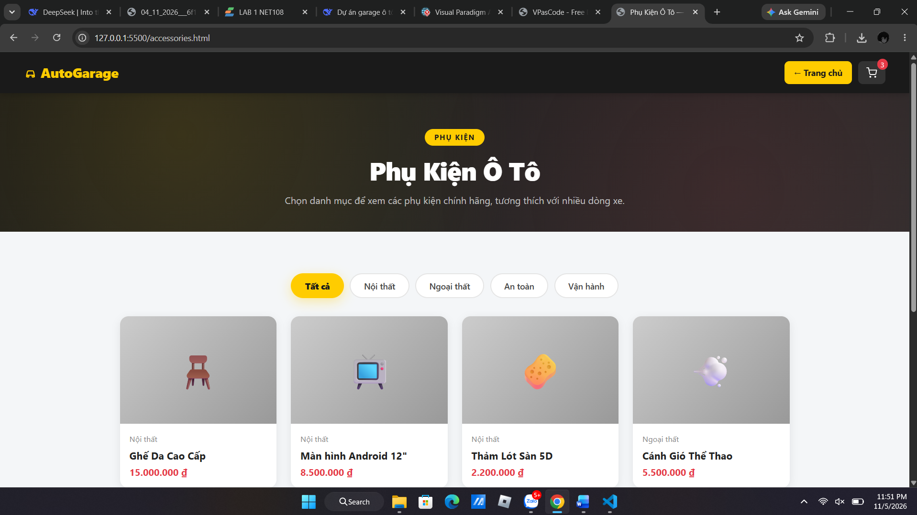
- Trang Chi tiết sản phẩm (product.html):
  - Với Xe: Hiển thị thông số (Động cơ, Nhiên liệu, Số chỗ, Hộp số), nút "Liên hệ đặt mua". Bên dưới có mục gợi ý "Phụ kiện tương thích" với dòng xe đó.
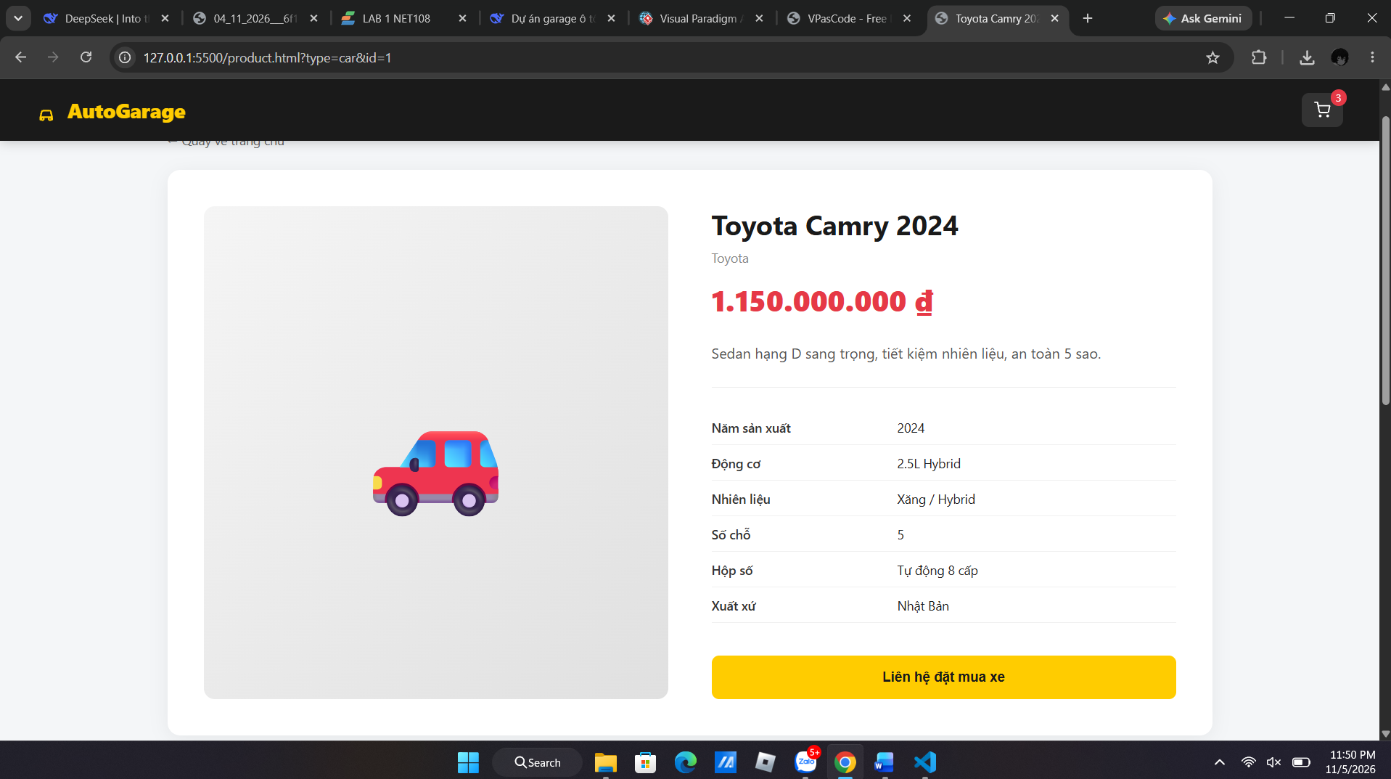
  - Với Phụ kiện: Hiển thị chất liệu, bảo hành, danh sách xe tương thích. Có bộ chọn số lượng và nút Thêm vào giỏ/Mua ngay.
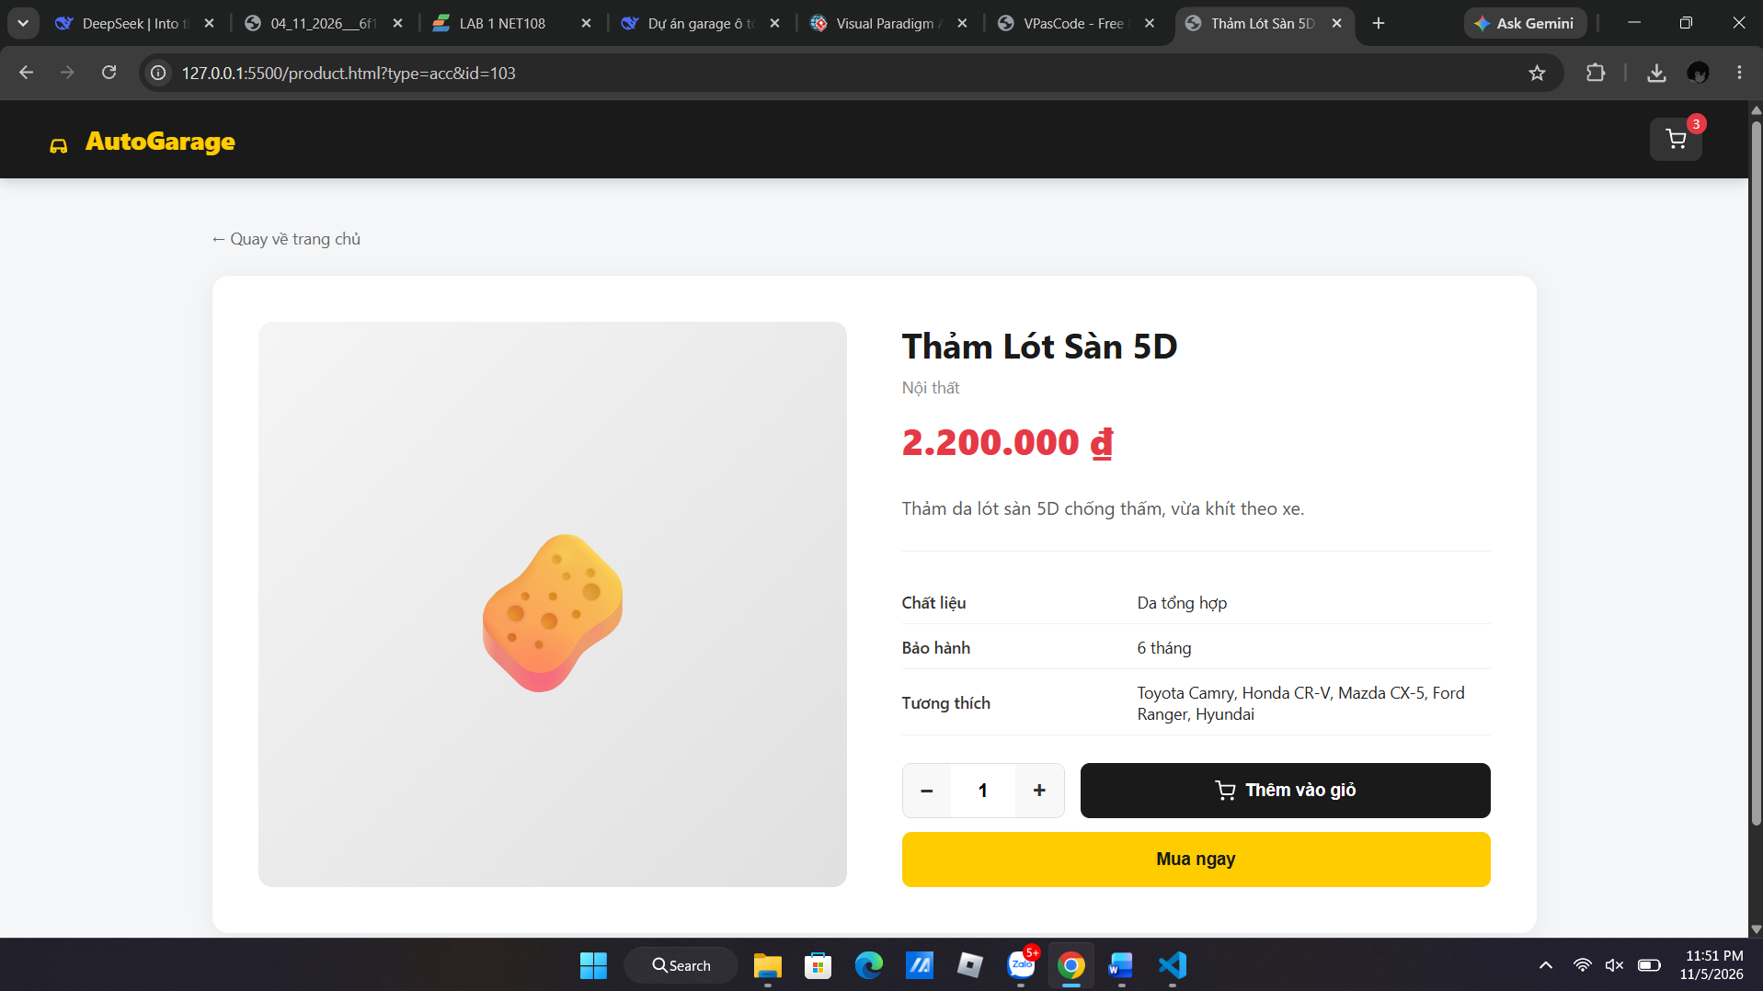
- Hệ thống Toast Notification: Tự phát triển bằng Javascript, hiển thị thông báo trượt từ góc phải (Success, Error, Warning, Info, Cart) với thanh tiến trình đếm ngược.
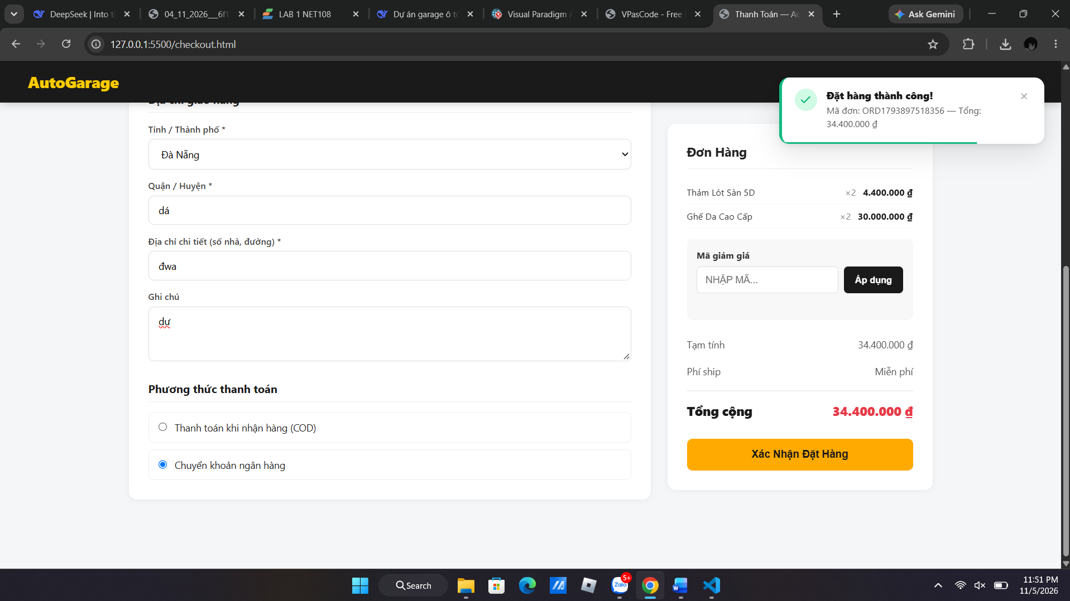
3.2. Chức năng dành cho Khách hàng (Member)
- Trang Đăng ký/Đăng nhập (auth.html): Chuyển đổi tab mượt mà, quản lý phiên đăng nhập bằng LocalStorage.
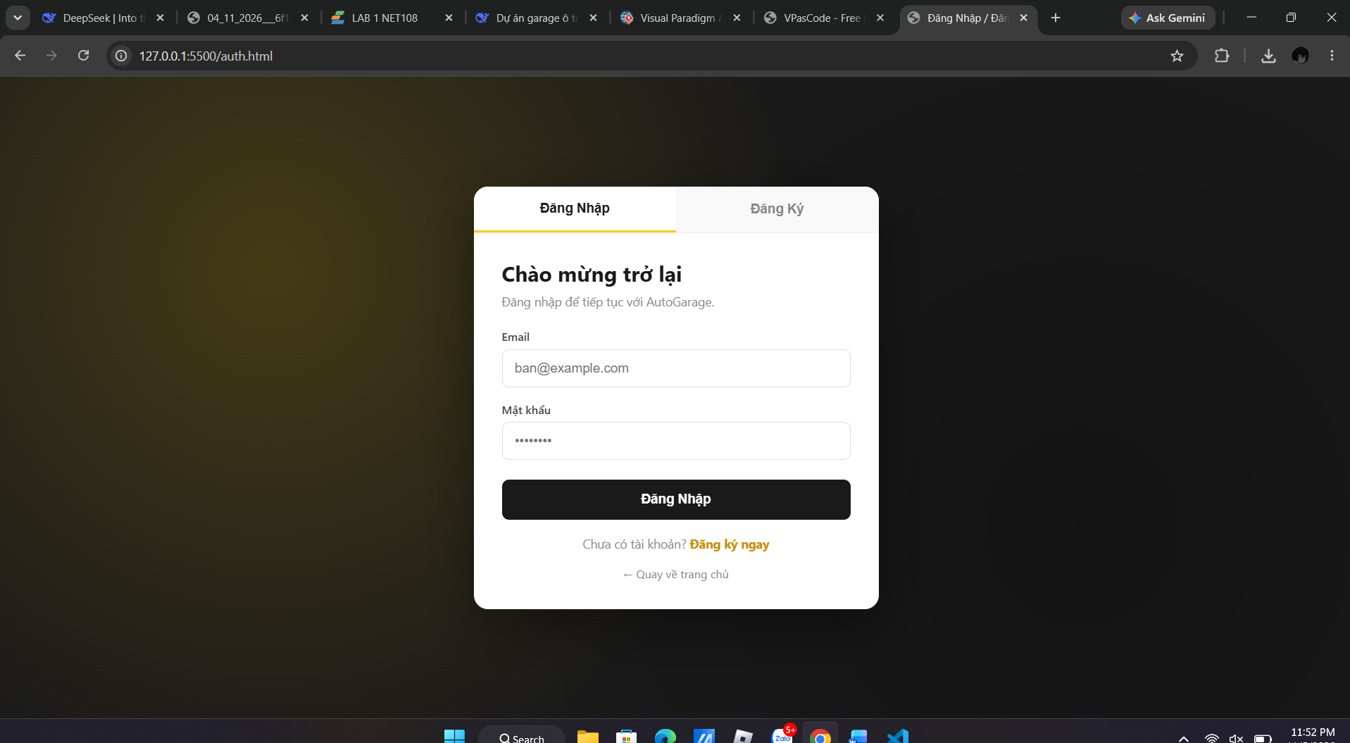
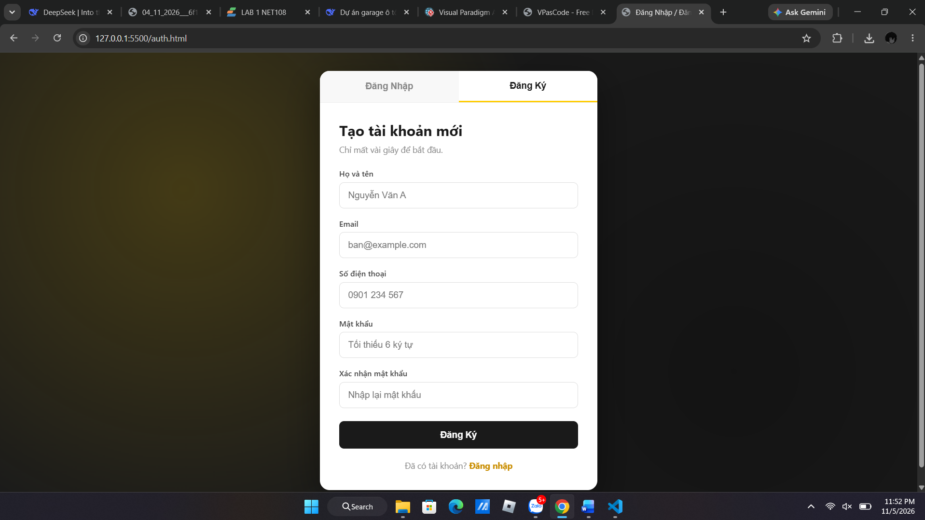
- Trang Thông tin khách hàng (profile.html): Quản lý tài khoản, đổi mật khẩu, xem lịch sử (tương lai).
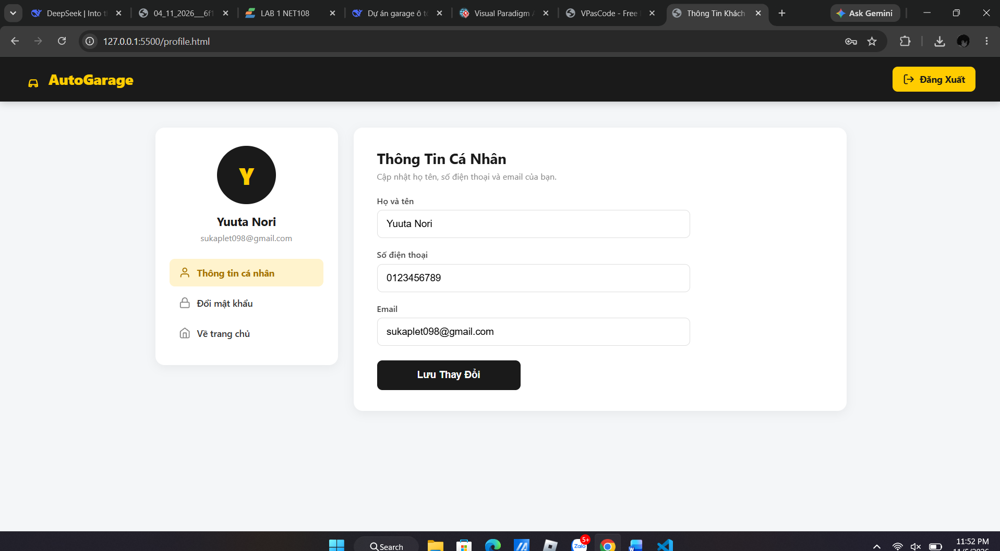
- Trang Giỏ hàng (cart.html): Bảng tính toán chi tiết đơn hàng, cập nhật số lượng linh hoạt.
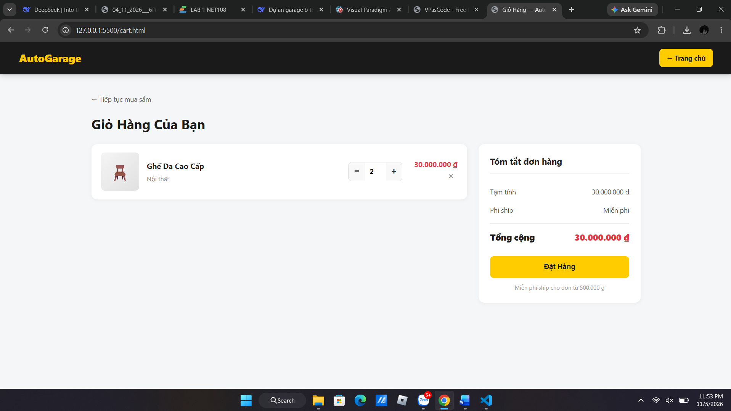
- Trang Thanh toán (checkout.html): Form điền thông tin giao hàng, hệ thống áp mã khuyến mãi thông minh.
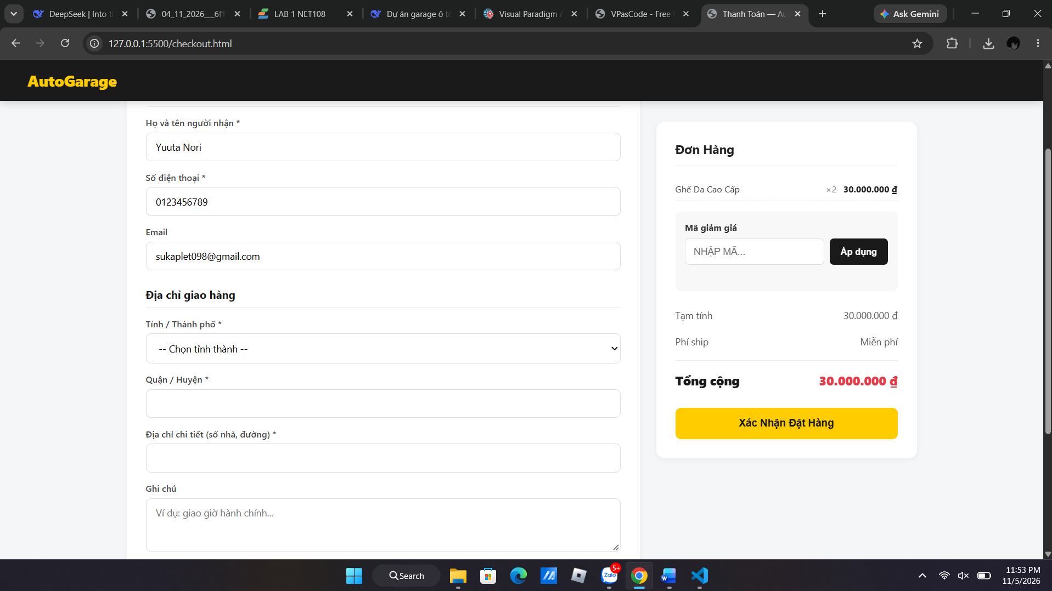
4. KẾT LUẬN
4.1. Kết quả đạt được
Thông qua quá trình phân tích và thiết kế, dự án website AutoGarage đã xây dựng thành công một nền tảng thương mại điện tử cơ bản dành cho lĩnh vực kinh doanh ô tô và phụ kiện. Hệ thống đã đáp ứng được các yêu cầu cốt lõi đặt ra ban đầu:
- Về mặt giao diện (Frontend): Xây dựng được giao diện trực quan, hiện đại với hiệu ứng Loading Animation độc đáo (xe chạy), hệ thống thông báo (Toast Notification) tự phát triển giúp tăng trải nghiệm người dùng. Website tương thích tốt trên nhiều kích thước màn hình.
- Về mặt chức năng: Hoàn thiện được luồng mua sắm cơ bản từ việc xem danh mục xe theo hãng, xem chi tiết phụ kiện tương thích, quản lý giỏ hàng (thêm, sửa, xóa, tính tiền tự động) cho đến quy trình thanh toán (điền thông tin giao nhận, áp dụng mã giảm giá).
- Về mặt quản lý tài khoản: Hệ thống cho phép người dùng đăng ký, đăng nhập, đổi mật khẩu và cập nhật thông tin cá nhân một cách bảo mật (thông qua việc kiểm tra dữ liệu và lưu trữ LocalStorage).
4.2. Hạn chế của dự án hiện tại
Do giới hạn về thời gian và phạm vi của môn học, phiên bản hiện tại của AutoGarage vẫn còn một số điểm hạn chế:
- Chưa có Cơ sở dữ liệu thực sự: Dữ liệu sản phẩm và tài khoản người dùng hiện đang được lưu trữ tạm thời dưới dạng mã cứng (hardcode) trong file data.js và LocalStorage của trình duyệt. Điều này khiến dữ liệu không được đồng bộ giữa các thiết bị và dễ bị mất nếu người dùng xóa cache trình duyệt.
- Chưa có phân hệ Quản trị viên (Admin): Hệ thống chưa có giao diện dành riêng cho người quản lý để thêm/sửa/xóa xe, phụ kiện hay duyệt đơn hàng của khách.
- Chưa tích hợp cổng thanh toán thực tế: Chức năng thanh toán mới chỉ dừng lại ở việc ghi nhận hình thức (COD hoặc Chuyển khoản) chứ chưa kết nối với các cổng thanh toán như VNPay, Momo hay Stripe.
4.3. Hướng phát triển trong tương lai
Để khắc phục các hạn chế trên và đưa website vào vận hành thực tế, hướng phát triển tiếp theo của dự án bao gồm:
- Xây dựng Backend & Database: Sử dụng các công nghệ như Node.js (Express) hoặc C# (.NET Core) kết hợp với cơ sở dữ liệu SQL Server hoặc MongoDB để quản lý dữ liệu chuyên nghiệp. Chuyển đổi dữ liệu từ LocalStorage sang API.
- Phát triển trang Admin Dashboard: Thêm chức năng quản lý kho hàng, thống kê doanh thu và xử lý trạng thái đơn hàng cho nhân viên garage.
- Tích hợp thanh toán trực tuyến: Bổ sung API thanh toán để tự động hóa quy trình giao dịch.
- Nâng cao tính năng tìm kiếm: Thêm thanh tìm kiếm (Search) theo tên xe, phụ kiện và bộ lọc nâng cao theo khoảng giá, năm sản xuất.

